**На территории Чериковского района, в рамках Единого дня здоровья «Международный день здорового питания» проведена информационно-образовательная акция «День здорового питания» с 11 октября по 18 октября 2023 года».**

**Проведены специалистами райЦГЭ следующие мероприятия:**

- на сайте УЗ «Чериковский райЦГЭ»в период с , исполкома, газеты «Вестник чериковщины», инструктором-валеологом Лавреновой О.В. размещена информация: «16 октября — Всемирный день здорового питания. Двенадцать принципов правильного питания, «В рамках реализации и продвижению на территории района профилактического проекта «Город Чериков-здоровый город» к Международному дню здорового питания, который проходит 16 октября 2023, на территории Чериковского района будет проходить информационно - образовательная акция «День здорового питания» с 11 по 18 октября 2023 года».

- инструктором-валеологом райЦГЭ Лавреновой О.В. проведена электронная рассылка в 12 учреждений района и 9 учреждений образования, для размещения на стендах информационно – образовательного материала по здоровому питанию, также размещены информационно-образовательные материалы в классных родительских чатах «Безопасность».

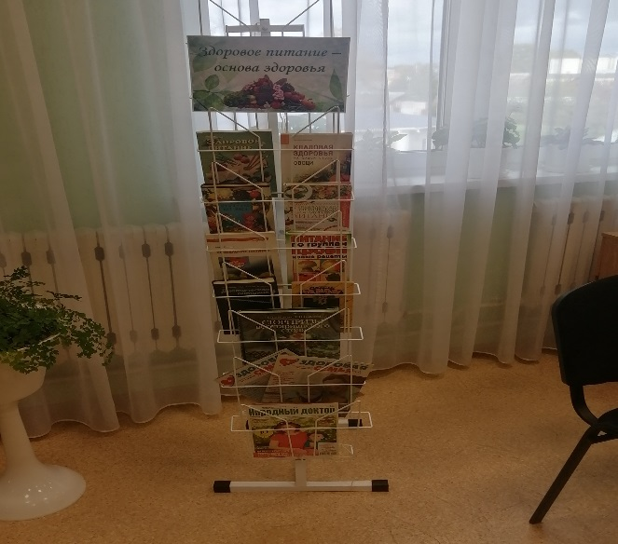- на базе ГУК «Центральная библиотечная сеть» инструктором-валеологом Лавреновой О.В. организована и проведена выставка «Стол правильных продуктов».

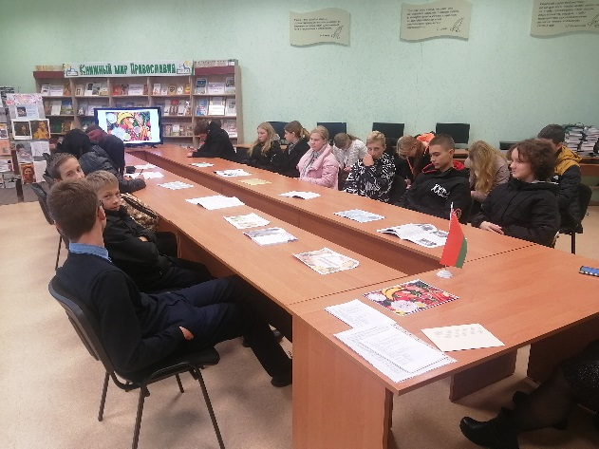- 16.10.2023 организована встреча с волонтерскими отрядами на базе ГУК «Централизованная библиотечная сеть» по программе равный обучает равного по теме: «Что такое правильное питание?» с показом видеоролика «Мифы о правильном питании. Мнения диетологов», охвачено 28 человек.

-с 17.10.2023-19.10.2023 волонтерскими отрядами организована тематическая площадка «День здорового питания» с раздачей памяток о пользе правильного питания в ГУО «Средняя школа №2», ГУО «Средняя школа №1», УО «Чериковский государственный колледж», охвачено 89 человек.

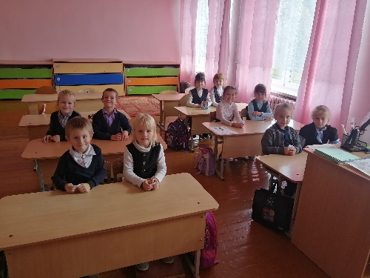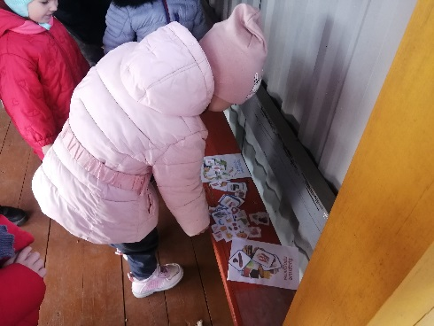 -в период с 11.10.2023-18.10.2023 в трудовых коллективах специалистами райЦГЭ проведены беседы в 8 организациях, охвачено 113 человек на тему: «Некоторые принципы здорового питания или советы на каждый день», проведено 4 информационных часа среди учащихся, охвачено 64 человека на тему: Полезные и вредные продукты».

-Оборудован уголок здоровья, оформлено 9 информационных стендов.

**Организовано и проведено специалистами ЦРБ:**

-организован показ видеороликов в поликлиническом отделении в период проведения акции «Правила здорового питания», «Питание и здоровый образ жизни», «Правильное питание-профилактика болезней», охвачено-224 чел.

-проведено лекции 7 (охвачено 75 человека) на тему: «Правильное питание-профилактика болезней». Проводились на ФАПах, в АВОП, в поликлиническом отделении, 6 бесед ВОП (охвачено 58 чел.), 6 групповых консультаций ВОП–6: (охвачено 75 чел.), индивидуальные консультации ВОП–62 чел.

- проведены занятия в школах здоровья. Всего 7 школ. Занятие проводились в 4 школах. Приняли участия 37 человек.

Оборудовано 7 уголков здоровья, оформлено 9 информационных стендов.